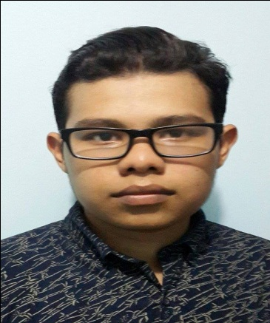 **Erik Danilo Guillen Membreño.**

**Datos Personales.**

**Teléfono:** 88875131, 99576501.

**E-mail:** [erikdg1994@gmail.com](mailto:erikdg1994@gmail.com)

**Dirección:** San pedro sula, Col. Santa clara, B P, casa N 12.

**Nacionalidad:** Hondureña

**Edad:** 25 años

**Estado Civil:** Casado

**Objetivo profesional.**

Mi objetivo profesional es ir creciendo al lado de la empresa, dando mi mayor esfuerzo en mi puesto, siempre dando el máximo y así la empresa crezca y mejore, y a la vez yo mejore con ella en todas mis áreas laborales.

**Educación.**

Téc-voc bilingüe Ceutec Graduado

Pasante de Ingeniería en sistemas UNAH.

**Titulo educación secundaria.**

Técnico en computación ciencias y letras. Intelec

**Experiencia Profesional.**

**Alorica.**

**En la campaña comcast y Cricket:** de marzo de 2018 a Marzo de 2020

Como Team Leader, soporte técnico, ventas y billing, comcast es una compañía de internet, televisión y telefonía en USA. Auditaba llamadas.

Cumplí con el Roll de agente y supervisor.

En cricket como agente de servicio al cliente, de telefonía celular.

**Allied Global.**

**En la campaña Courtesy Call:** de Junio de 2016 a Marzo de 2018 haciendo llamadas a personas norteamericanas pidiendo colaboraciones para el breast cáncer.

**SYCOM. De Marzo de 2013 a Diciembre de 2015.**

**En el área de Servicio y recepción de clientes:** Vendiendo accesorios y repuestos de impresoras y reparando impresoras, rellenó

de cartuchos, relleno de toners. Llamar a clientes para ofrecer descuentos y servicios.

**Soporte Tecnico**: Reparación de todo tipo de impresoras, y computadoras.